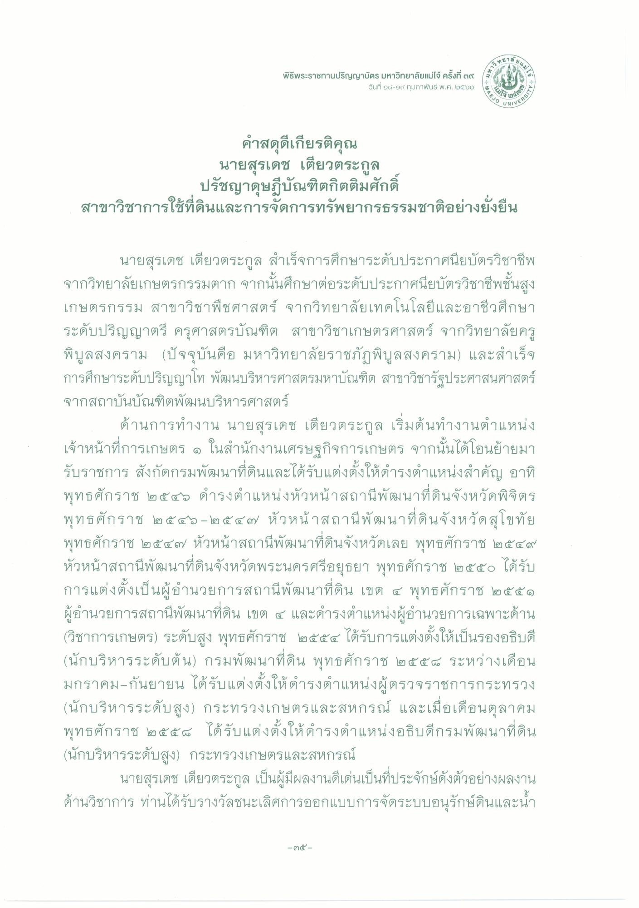
เลย 56
วิทยา
มหา
พิธีพระราชทานปริญญาบัตร มหาวิทยาลัยแม่โจ้ ครั้งที่ ๓๙
วันที่ ๑๘-๑๙ กุมภาพันธ์ พ.ศ. ๒๕๖๐
MAEJO
(@dnb9
VERSITY
คําสดุดีเกียรติคุณ นายสุรเดช เตียวตระกูล
ปรัชญาดุษฎีบัณฑิตกิตติมศักดิ์ สาขาวิชาการใช้ที่ดินและการจัดการทรัพยากรธรรมชาติอย่างยั่งยืน
นายสุรเดช เตียวตระกูล สําเร็จการศึกษาระดับประกาศนียบัตรวิชาชีพ จากวิทยาลัยเกษตรกรรมตาก จากนั้นศึกษาต่อระดับประกาศนียบัตรวิชาชีพชั้นสูง เกษตรกรรม สาขาวิชาพืชศาสตร์ จากวิทยาลัยเทคโนโลยีและอาชีวศึกษา ระดับปริญญาตรี ครุศาสตรบัณฑิต สาขาวิชาเกษตรศาสตร์ จากวิทยาลัยครู พิบูลสงคราม (ปัจจุบันคือ มหาวิทยาลัยราชภัฏพิบูลสงคราม) และสําเร็จ การศึกษาระดับปริญญาโท พัฒนบริหารศาสตรมหาบัณฑิต สาขาวิชารัฐประศาสนศาสตร์ จากสถาบันบัณฑิตพัฒนบริหารศาสตร์
ด้านการทํางาน นายสุรเดช เตียวตระกูล เริ่มต้นทํางานตําแหน่ง เจ้าหน้าที่การเกษตร ๑ ในสํานักงานเศรษฐกิจการเกษตร จากนั้นได้โอนย้ายมา รับราชการ สังกัดกรมพัฒนาที่ดินและได้รับแต่งตั้งให้ดํารงตําแหน่งสําคัญ อาทิ พุทธศักราช ๒๕๕๖ ดํารงตําแหน่งหัวหน้าสถานีพัฒนาที่ดินจังหวัดพิจิตร พุทธศักราช ๒๕๕๖-๒๕๔๗ หัวหน้าสถานีพัฒนาที่ดินจังหวัดสุโขทัย พุทธศักราช ๒๕๔๗ หัวหน้าสถานีพัฒนาที่ดินจังหวัดเลย พุทธศักราช ๒๕๔๙ หัวหน้าสถานีพัฒนาที่ดินจังหวัดพระนครศรีอยุธยา พุทธศักราช ๒๕๕๐ ได้รับ การแต่งตั้งเป็นผู้อํานวยการสถานีพัฒนาที่ดิน เขต ๔ พุทธศักราช ๒๕๕๑ ผู้อํานวยการสถานีพัฒนาที่ดิน เขต ๔ และดํารงตําแหน่งผู้อํานวยการเฉพาะด้าน (วิชาการเกษตร) ระดับสูง พุทธศักราช ๒๕๕๔ ได้รับการแต่งตั้งให้เป็นรองอธิบดี (นักบริหารระดับต้น) กรมพัฒนาที่ดิน พุทธศักราช ๒๕๕๒ ระหว่างเดือน มกราคม-กันยายน ได้รับแต่งตั้งให้ดํารงตําแหน่งผู้ตรวจราชการกระทรวง (นักบริหารระดับสูง) กระทรวงเกษตรและสหกรณ์ และเมื่อเดือนตุลาคม พุทธศักราช ๒๕๕๒ ได้รับแต่งตั้งให้ดํารงตําแหน่งอธิบดีกรมพัฒนาที่ดิน (นักบริหารระดับสูง) กระทรวงเกษตรและสหกรณ์
นายสุรเดช เตียวตระกูล เป็นผู้มีผลงานดีเด่นเป็นที่ประจักษ์ดังตัวอย่างผลงาน ด้านวิชาการ ท่านได้รับรางวัลชนะเลิศการออกแบบการจัดระบบอนรักษ์ดินและน้ํา
เรคคแบบ
Nะนา
-๓๕

